Beporzók a városokban: Európa-szintű szintézis támasztja alá a biodiverzitás-barát városi élőhelykezelés jelentőségét
A beporzók fontos jelentőséggel bírnak, mivel alapvető szerepet töltenek be az ökoszisztémák működésében és az emberi jólét fenntartásában. Míg a mezőgazdasági területeken már régóta vizsgálják a beporzókat segítő beavatkozásokat, városi környezetben csak az utóbbi időben kezdett el gyorsan növekedni az ezzel foglalkozó kutatások száma. Viszont ezek az eredmények eddig nem lettek összesítve, ami nehezíti a hatékony szakpolitikai döntések meghozását. Ennek a hiányosságnak a pótlására, egy új tanulmány összehasonlította a beporzó-barát módon és a hagyományosan kezelt városi zöldterületeket.
A kutatást a HUN-REN Ökológiai Kutatóközpont vezette, 28 európai intézmény együttműködésével. Az Ecology Letters tudományos folyóiratban megjelent elemzés azt vizsgálta, hogy a beporzókat segítő beavatkozások milyen hatással vannak a növényzetre, a virágkínálatra, valamint számos beporzó csoportra. Az eredmények azt mutatják, hogy ezek a kezdeményezések általában kedvezően hatnak mind a növényekre, mind a beporzókra, bár eltérő hatások figyelhetők meg beporzó csoportok, kezelési és élőhely típusok, valamint tér-időbeli tényezők szerint.
A kutatók 28 eredeti kutatási adatsort gyűjtöttek össze, melyek 15 évet és 12 európai országot fednek le, 1051 mintavételi terület adataival. Elemzésükben a beavatkozások általános hatásain túl összehasonlították a különböző típusú kezeléseket is, például a területkezelés elhagyását, ritkább kaszálást, vadvirágok vetését vagy ezek kombinációját, valamint különféle élőhelyeket, például parkokat, gyepeket, útszegélyeket, illetve magán- és közkerteket.
Az összesített eredmények alapján a beporzó-barát beavatkozásoknak többnyire pozitív hatása volt, és sosem negatív. Ugyanakkor a részletek különösen érdekesek.
Dr. Süle Gabriella, a tanulmány vezető szerzője kifejtette: „Szintézisünk megalapozza a biodiverzitást segítő városi zöldterület kezelési gyakorlatok jelentőségét. Ezek a beporzó-barát kezdeményezések nemcsak közterületeken, hanem magánkertekben, közösségi kertekben, zöldtetőkön és erkélyeken is alkalmazhatók, lehetőséget adva arra, hogy javítsuk a lakosság rovarokhoz és vadvirágos, magasabb növényzethez fűződő viszonyát.”
A beavatkozások közül a virágvetés, az élőhelyek közül pedig az útszegélyek, valamint az északnyugat-európai helyszínek mutatták a legerősebb pozitív hatást.
Dr. Szigeti Viktor hozzátette: „Bár nagy erőfeszítéssel gyűjtöttük és összesítettük az adatokat, bizonyos hiányosságok így is láthatóvá váltak, például egyes beporzó-csoportokról (mint a viráglátogató bogarak), régiókról (mint a mediterrán térség), vagy újabb beavatkozásokról (mint a talajban fészkelő rovarokat célzó kezdeményezések) még kevés ismerettel rendelkezünk. Egy szintézis mindig alkalmas arra, hogy rávilágítson a következő lépésekre: világos az igény hosszabb távú, nagyobb léptékű kutatásokra, melyek egyszerre vizsgálnak több beporzó csoportot, beavatkozási típust és élőhelyet, akár globális szinten is, mezőgazdasági, városi és védett területeken egyaránt.”
A 38 szerző közös beporzó-ökológiai szakértelmére támaszkodva a kutatók feltárták a meg lévő ismerethiányokat, és konkrét javaslatokat fogalmaztak meg arra, hogyan lehet a városi környezetet kedvezőbbé tenni a beporzók számára, miközben a tágabb társadalmi és ökológiai szempontokat is figyelembe veszik.
Dr. Báldi András kiemelte: „Tanulmányunk egyszerre hoz ökológiai és társadalmi-gazdasági érveket, valamint rávilágít a beporzó-barát beavatkozások előnyeire és esetleges hátrányaira is. Ajánlásaink felhívják a figyelmet a hiányosságokra, és intézkedéseket javasolnak a beavatkozások finomhangolására, elsősorban a beporzók, de egyúttal a városi lakosok igényeit is szem előtt tartva.”
Az éghajlatváltozás és a városok terjeszkedése, valamint a segítő beavatkozások széles köre is egyre sürgetőbbé teszik a zöldterületek fejlesztését a településeken. Ahhoz, hogy elérjük az ambiciózus célt, hogy az emberek, a vadvirágok és a beporzók sokrétű, ellenálló és fenntartható városi környezetben élhessenek együtt, a lakosságnak és az érdekelt feleknek a helyi adottságokra szabott, együttműködéseken és kutatásokon alapuló biodiverzitás-segítő beavatkozásokat szükséges létrehozniuk.
Publikáció: Gabriella Süle, András Báldi, David Kleijn, Ingolf Steffan-Dewenter, Stephen Venn, Dave Goulson, Simon Dietzel, Audrey Muratet, Lorna J. Cole, Erik Öckinger, Olga Tzortzakaki et al. (2025) Pollinator-Promoting Interventions in European Urban Habitats—A Synthesis. Ecology Letters, Volume 28, Issue 8.
Sajtókapcsolat:
- Draskóczy Eszter, kommunikációs vezető
- draskoczy.eszter@ecolres.hu
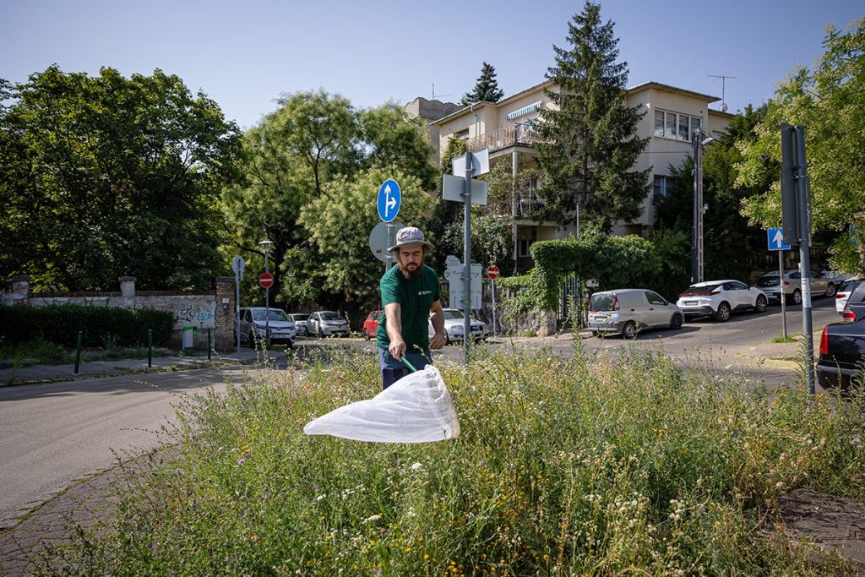 | © Fotó: Kállai Márton
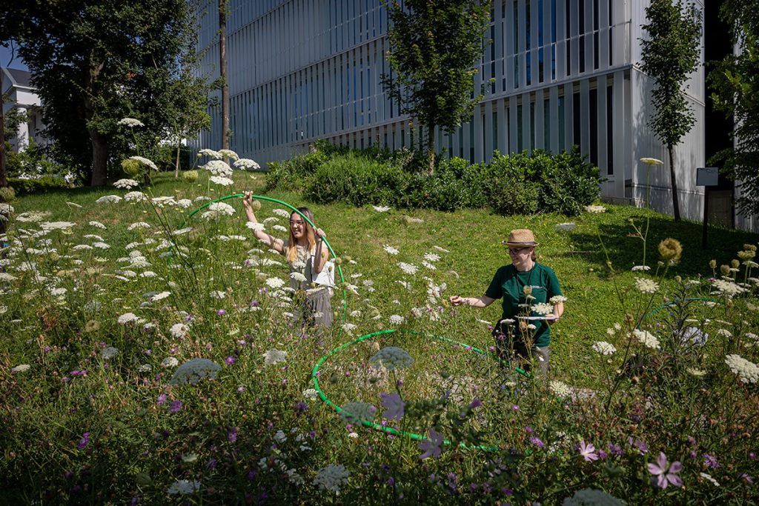 | © Fotó: Kállai Márton
Eredeti tartalom: Ökológiai Kutatóközpont
Továbbította: Helló Sajtó! Üzleti Sajtószolgálat
Ez a sajtóközlemény a következő linken érhető el:

